Zachęcam Was do zaśpiewania piosenki: „Tato już lato” z repertuaru Fasolek. Tekst tej piosenki zamieściłam poniżej, a oto linki na YouTube: Tato już lato, Fasolki – Piosenka dla dzieci. https://www.youtube.com/watch?v=AjV0cal75LQ lub „Tato już lato” z repertuaru Fasolek. Śpiewają uczestnicy Wakacyjnej Akademii Kultury OCK w Opolu Lubelskim. https://www.youtube.com/watch?v=2nacbp-U-6A

Tato już lato Tato już lato będziemy znów jeść lody Tato już lato kup bilet do przygody Tato już lato będziemy boso chodzić Tato już lato już brodę zgolić czas
- Gdy ciepły dzień, to nawet leń na spacer chciałby iść Już pora wstać i pobiec w świat A tata jeszcze śpi Chcę lody jeść, na drzewo wejść i z góry patrzeć w dół Zeskoczyć w piach i chociaż raz przeskoczyć z tatą rów
Ref: Tato już lato będziemy znów jeść lody Tato już lato kup bilet do przygody Tato już lato będziemy boso chodzić Tato już lato już brodę zgolić czas
- Gdy ciepły dzień, popływać chcę Przez słomkę wodę pić Na piasku spać i trawę rwać Do lasu z tatą iść Maliny jeść, jagody też W kałuży szukać żab Tu rośnie grzyb, tam ślimak śpi Na głowę chrabąszcz spadł
Ref: Tato już lato będziemy znów jeść lody Tato już lato kup bilet do przygody Tato już lato będziemy boso chodzić Tato już lato już brodę zgolić czas

Zbliża się Dzień Ojca – dzień, w którym zgodnie z tradycją, dzieci składają swoim tatusiom życzenia, śpiewają piosenki, wręczają własnoręcznie wykonane laurki i prezenty. Mogą też zrobić dla taty letnie koktajle.

Razem z mamą zaproponujcie swojemu tatusiowi pieszą wycieczkę do lasu, na plac zabaw lub do parku. Wspólne spędzanie czasu sprawi Wam wiele przyjemności. Podczas rodzinnej wycieczki słuchamy rodziców, bo oni dbają o Wasze bezpieczeństwo. Dbamy też o przyrodę i śmieci nie zostawiamy w lesie, w parku, czy na placu zabaw. Po wycieczce pamiętamy o kontroli ciała w poszukiwaniu kleszczy.
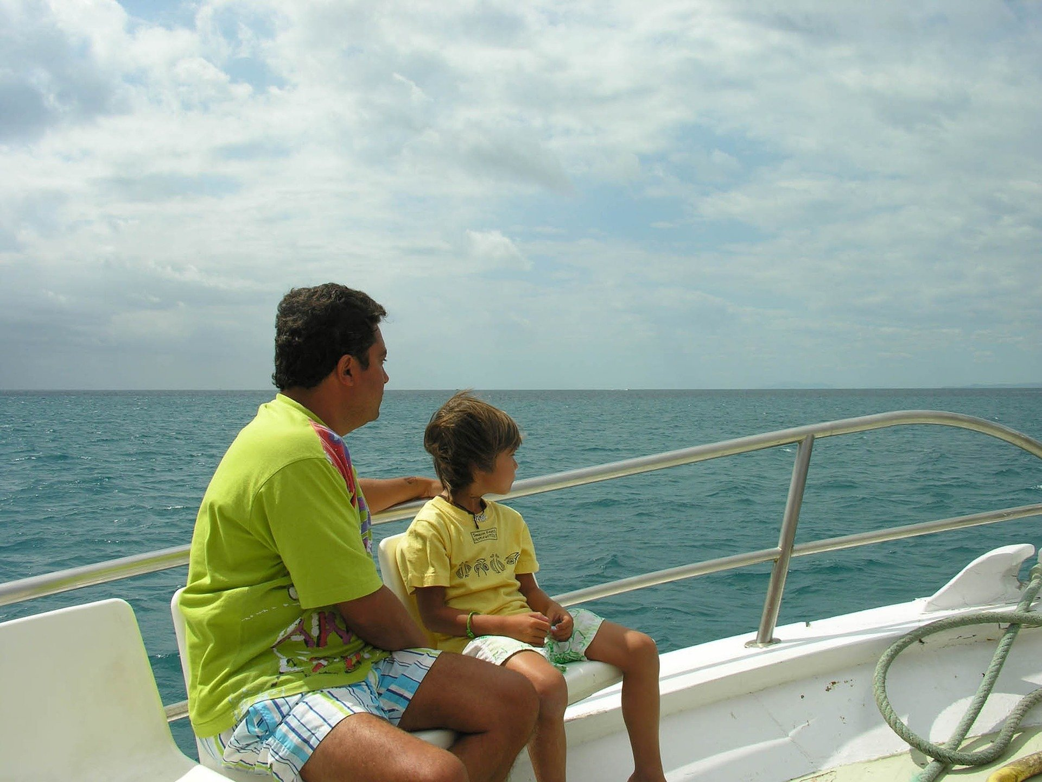

W czasie wycieczki może być gorąco, więc dla ochłody proponuję buteleczkę wody, lemoniady lub pysznego koktajlu, sorbet lub tradycyjne lody.
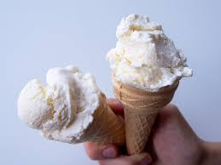
Dobre lody
